Ophangbare verwarmer
Type: OL1853
Montage en gebruiksaanwijzing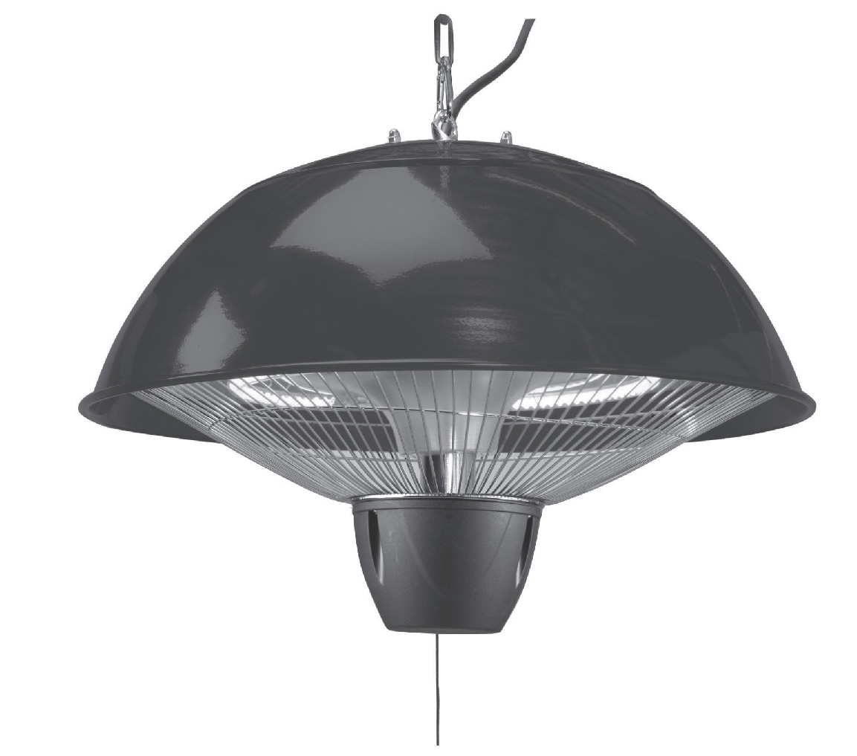

Lees deze instructies zorgvuldig ALVORENS het product in gebruik te nemen.

Deze handleiding dient samen met de verwarmer bewaard te worden voor toekomstig gebruik.
Reparatie dient altijd door een bevoegde reparateur uitgevoerd te worden. Neem altijd contact op met uw dealer.

Onjuist gebruik of wijzigingen zijn niet toegestaan.

VEILIGHEIDSVOORSCHRIFTEN

LEES DEZE VOORSCHRIFTEN ZORGVULDIG ALVORENS DE VERWARMER TE INSTALLEREN EN IN GEBRUIK TE NEMEN

De gebruiker is verantwoordenlijk voor de installatie en het gebruik van de verwarmer. Indien de aanwijzingen die in deze tekst inbegrepen zijn niet worden opgevolgd, kan dit schade veroorzaken aan het product of de omgeving, en de aanwezigen kunnen in de ergste gevallen zelfs dodelijk letsel oplopen. Mocht u vragen hebben over deze aanwijzingen, dient u contact op te nemen met de dealer.

- Uitsluitend voor gebruik zoals beschreven in deze gebruiksaanwijzing. Afwijkend gebruik kan leiden tot brand, electrische schok, of lichamelijk letsel. Gebruik van artikelen (zoals afstandsbediening of tijdschakelaar) van andere fabrikanten is om veiligheidsredenen niet toegestaan.
- Niet gebruiken in de omgeving van een douche, bad of zwembad.

- Deze verwarmer is niet geschikt voor gebruik in badkamers, waskamers of soortgelijke vochtige en gesloten ruimten. Installeer de verwarmer NOOIT waar deze in water zou kunnen vallen. NOOIT onderdompelen in water of andere vloeistoffen.
- Raak NOOIT de bedieningsknoppen aan met natte handen.
- Gevaarlijk voor kinderen en dieren.
- Neem extra voorzorgen in de nabijheid van kinderen en gehandicapten.
- Houd de kabel en de verwarmer buiten het bereik van kinderen.
- De verwarmer is niet geschikt voor gebruik door mensen met onvoldoende lichamelijke of geestelijke vaardigheid, of met onvoldoende kennis of ervaring, tenzij onder toezicht of met aanwijzingen van de voor hun veiligheid verantwoordelijke.
- Kinderen dienen altijd onder toezicht van een volwassene te zijn, zodat zij niet met de verwarmer kunnen spelen.
- Laat de verwarmer niet onbewaakt terwijl deze in gebruik is.
- Sommige onderdelen van de verwarmer worden zeer heet en kunnen verbranding veroorzaken. Houd hier rekening mee als er bijvoorbeeld kinderen aanwezig zijn.
- NOOIT voorwerpen in de ventilatie- of uitlaatopening steken: dit kan een electrische schok veroorzaken en de verwarmer beschadigen.
- De verwarmer is niet voorzien van een sensor om de kamertemperatuur te regelen. Gebruik deze verwarmer niet in een kleine kamer met mensen die niet op eigen kracht de kamer kunnen verlaten, tenzij er toezicht aanwezig is.
- Gebruik de verwarmer niet in combinatie met een tijdschakelaar, afstandsbediening of soortgelijke regelaar van een andere fabrikant. Gebruik van dergelijke artikelen kunnen brandgevaarlijk zijn wanneer de verwarmer bedekt of verkeerd geplaatst zou zijn.
- Behandel de verwarmer voorzichtig, vermeid trillingen en schokken.
- Zorg dat de verwarmer de juiste spanning en frequentie heeft (AC220-240V, 50Hz) en aangesloten wordt aan geaarde electrische bedrading volgens de geldende bedradingsvoorschriften met gebruik van een een stroomonderbreker. De electrische kabel moet met de ketting bevestigd worden. De verwarmer dient om veiligheidsredenen door een bevoegde installateur geplaatst te worden.

- NOOIT een verwarmer gebruiken met een beschadigde kabel, een defect, of na beschadiging nadat de verwarmer bijvoorbeeld is gevallen. Retourneer de verwarmer naar een bevoegde instantie voor electrische of mechanische reparaties.
- NOOIT aan de electrische kabel uit het stopcontact trekken.
- NOOIT de electrische kabel rondom de verwarmer winden.
- De electrische kabel moet altijd volledig uitgerold zijn voor gebruik.
- NOOIT de kabel onder tapijt of soortgelijke bedekkingen leggen. Zorg dat de kabel zodanig gelegd wordt dat niemand erover kan struikelen.
- De verwarmer wordt zeer warm tijdens gebruik. Zorg dat de verwarmer niet aangeraakt kan worden. Gebruik de handvaten om de verwarmer te verplaatsen.
- Schakel de verwarmer altijd uit voor verplaatsen, schoonmaken of indien niet in gebruik.
- NOOIT aan de kabel trekken om de verwarmer te verplaatsen of op te tillen.

MONTAGE

- Check bij het uitpakken of de verwarmer compleet en onbeschadigd is.
- Verwijder alle verpakkingsmaterialen voor ingebruikname. Gooi de verpakking zo spoedig mogelijk weg voor de veiligheid van kinderen en dieren.
- Om veiligheidsredenen dient u zich zorgvuldig aan de aangegeven afstanden tot het plafond en de vloer te houden. De afstand tussen het plafond en de verwarmer moet minstens 30cm zijn. De afstand van de vloer tot de verwarmer moet minstens 180cm zijn.
- De aanwezige spanning (voltage) dient overeen te komen met de op de verwarmer aangegeven specificaties.
- Wees voorzichtig tijdens de montage: raak geen kabels aan die onder stroom staan.
- NOOIT de stekker in het stopcontact steken voordat de montage en installatie voltooid is.
- Gebruik van een verlengsnoer wordt sterk afgeraden wegens mogelijke oververhitting en brandgevaar.
- Zorg dat de electrische kabel NOOIT in aanraking kan komen met de verwarmer. Houd de kabel op een veilige afstand.
- Plaats de verwarmer NOOIT vlak onder een stopcontact.
- Zorg dat het stopcontact altijd bereikbaar is, zodat de stekker indien nodig meteen uit het stopcontact getrokken kan worden.
- Installeer de verwarmer NOOIT op ontvlambare materialen, zoals hout, wegens brandgevaar.
- Installeer de verwarmer NOOIT in de nabijheid van gordijnen en andere brandbare materialen wegens brandgevaar.
- Uitsluitend geaarde stopcontacten gebruiken.
- De waarschuwing betreffende bedekking moet zichtbaar zijn na installatie van de verwarmer.
ONDERDELEN

- 1 verwarmer
- 1 ketting
- 1 haakschroef

INSTALLATIE
Ophangen aan het plafond
Hang de verwarmer op aan een betonnen plafond. De bijgeleverde bevestigingen zijn niet geschikt voor installatie aan andere materialen.
- Boor een gat van 8mm diameter in het plafond.
- Duw de haakschroef in het gat.
- Draai de haakschroef stevig aan.
- Hang de verwarmer op met de ketting aan de haakschroef. De afstand tussen het plafond en de verwarmer moet minstens 30cm zijn. De afstand van de vloer tot de verwarmer moet minstens 180cm zijn.
- Leid de electrische kabel langs de ketting naar het stopcontact. Bevestig de kabel aan de ketting met een trekband, waarbij u zorgt dat de kabel bij de eerste drie kettingringetjes niet in aanraking komt met de ketting. Zorg dat de kabel NOOIT in aanraking kan komen met de verwarmer. De verwarmer mag niet aan de kabel zelf opgehangen worden.

Ophangen in een gazebo / tuintent
Zorg dat het frame van de gazebo sterk genoeg is om een verwarmer te dragen.
- Haak de ketting vast aan de verwarmer.
- Wind de ketting meerdere malen om het frame heen en bevestig het andere einde ook aan de verwarmer zodat beide uiteinden van de ketting aan de verwarmer zijn bevestigd. De afstand tussen het ophangpunt aan het frame en de verwarmer moet minstens 30cm zijn. De afstand van de vloer tot de verwarmer moet minstens 180cm zijn.
- Zorg dat de verwarmer veilig en stevig op z’n plaats hangt.

GEBRUIKSAANWIJZING

- Check uw verwarmer nogmaals zorgvuldig net voor ingebruikname. Gebruik de verwarmer niet indien u schade ontdekt en neem meteen contact op met de dealer.
- GEVAAR VOOR ELECTRISCHE SCHOK: NOOIT de verwarmer openen, NOOIT zelf repareren.
- Gebruik de verwarmer NOOIT als een droogapparaat of om een sauna te verwarmern.
- Gebruik de verwarmer NOOIT om een ruimte te verwarmen waarin zich dieren bevinden.
- Houd brandbare materialen, zoals meubelen, kussens, dekens, kleding, papier en gordijnen op minstens 1 meter afstand van de voorkant van de verwarmer en zorg dat er niets tegen de boven-, zij- of achterkant van de verwarmer kan komen. Plaats geen handdoeken of andere voorwerpen op de verwarmer.
- Elke verwarmer bevat hete of vonkende onderdelen. NOOIT de verwarmer gebruiken bij aanwezigheid van benzine, verf, explosieve of ontvlambare vloeistoffen. NOOIT gebruiken in de nabijheid van hete voorwerpen of open vuur.

VERWARMER AAN/UIT-SCHAKELEN
- Sluit stekker op stopcontact aan..
- Trek aan het touw om de verwarmer in te schakelen.
- Trek nogmaals aan het touw om de verwarmer uit te schakelen.

- Na gebruik moet de verwarmer uitgeschakeld worden met de aan/uit knop, de afstandsbediening of het touw, en de stekker moet uit het stopcontact verwijderd worden.
- De verwarmer moet volledig afkoelen voordat deze opgeslagen kan worden.
- NOOIT de verwarmer gebruiken bij slecht weer, zoals regen, hagel, sneeuw of onweer.
- Zorg dat er bijvoorbeeld bij wind geen ontvlambare voorwerpen, zoals gordijnen of versieringen, in aanraking met de verwarmer kunnen komen.

SPECIFICATIES

Voltage 230V AC/ 50Hz
Energiegebruik 1500W
Lengte electrische kabel 150 cm
Afmetingen (H x B x D) 30,7 x 40,5 x 40,5 cm)
Gewicht 2,5Kg
Lamp type Halogeen
Lamp gebruiksduur* 3000 uur
Aantal lampen 1
IP IP34
Bereik* 14 m²
* Deze waarden zijn indicatief

SCHOONHOUDEN EN ONDERHOUD

- In een omgeving met zoute lucht (zoals aan de kust) komt roest meer voor dan elders. Mocht u roest waarnemen dient u onmiddellijk de betreffende onderdelen te laten repareren.
- Schakel de aan/uit knop altijd uit en laat de verwarmer volledig afkoelen voor onderhoud.
- De buitenkant van de verwarmer kan met een vochtige, zachte doek gereinigd worden. U kunt ook een mild schoonmaakmiddel gebruiken. Droog de verwarmer vervolgens af met een zachte doek.
- Gebruik geen alcohol, bezine, meubelwas, of schuurproducten om de verwarmer te reinigen.
- Deze verwarmer is goedgekeurd voor gebruik buiten, zoals op een balkon of een terras, maar mag NOOIT in water ondergedompeld worden. Zorg dat de verwarmer volledig droog is alvorens deze weer in gebruik te nemen.

GARANTIE
Mocht de verwarmer niet werken, verzoeken wij u eerst het volgende te proberen alvorens contact op te nemen met de dealer: check de zekering in de stekker. Check of de verwarmer is ingeschakeld.
De garantie wordt ongeldig in de volgende gevallen:
- Bij het niet opvolgen van de aanwijzingen in deze gebruiksaanwijzing.
- Bij wijzigingen aan de verwarmer, zoals wijzigingen aan de electrische kabel of andere onderdelen.
- Bij onvoldoende onderhoud, verwaarlozing of onjuist gebruik.

Primrose is niet aansprakelijk voor schade of letsel voortkomend uit het gebruik van dit apparaat bijvoorbeeld door nalatigheid van de gebruiker.
Alle rechten voorbehouden.
Niets van deze publicatie mag worden gekopieerd, opgeslagen in een database en / of openbaar gemaakt worden in welke vorm dan ook, op welke wijze dan ook, elektronisch, mechanisch, door fotokopiëren, opnemen of anderszins, zonder voorafgaande schriftelijke toestemming van Primrose.
Fouten en weglatingen uitgezonderd.

